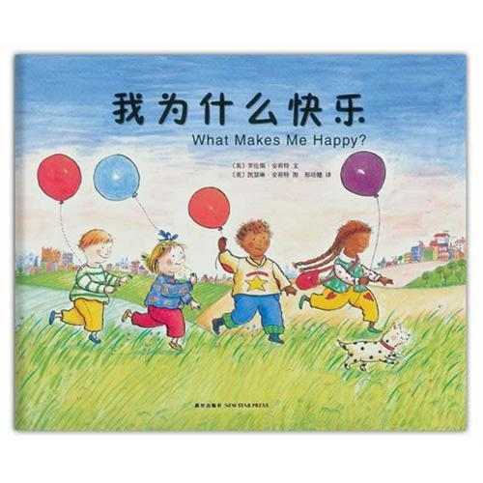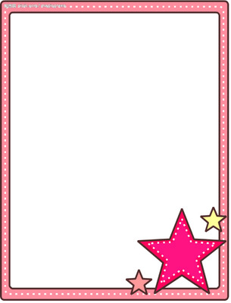

我为什么快乐

这本书的作者是一对英国夫妇，丈夫叫罗伦斯·安荷特，妻子叫凯瑟琳·安荷特。他们的写作和绘画灵感，都来自于和孩子相处的经验。他们自己有三个孩子，其中两个还是双胞胎。一旦有了新的创作想法，他们会先用在自己的孩子身上，看看反响如何。在绝大多数作品里，罗伦斯都选择了韵文的表达方式，凯瑟琳的绘画则简单而真实，虽然没有形形色色的绘画技巧，但有内容、有感情、有温馨的细节和超出画面之外的无穷余味。在她笔下，那些孩子总是有表情的，而且总在做着什么事。看看现实生活中的孩子，的确如此，孩子没有一刻能停下来。

不过，这本书最大的特点在于，它让孩子们看到自己各种各样的形象：髙兴的、生气的、害怕的、嫉妒的、兴奋的……这些形象和每个孩子的生活都离得非常近，孩子会很自然地从书里的形象联想到自己，并由此知道，“和大家在一起时我会很高兴”，“我生气是因为我总扣不好扣子”，“黑黑的山洞让我害怕”……当然，这些情绪孩子不能一下子全弄懂，必须一点一点去体会，这个过程需要爸爸妈妈的耐心教导，需要绘本的心灵滋养,需要生活中现实的磨炼。这样，他们才能慢慢成长起来。